デザインギャラリーで展示し、魅せ方を磨きませんか

**自社ブランド向上のため、商品に向き合い、育てる場として、展示をご活用ください**

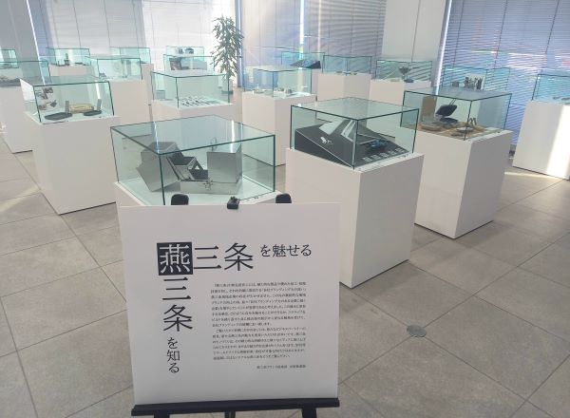**■募集内容**

【対　象】・燕三条地域に事業所を持つ企業

・三条、燕商工会議所いずれかの会員企業

【展示期間】　**展示開始月から最長2年間**

【展示料金】　**11,880円** /　年

【小間寸法】580 × 580 × H 290 mm（展示什器ケース内）

**■申込方法**

下記申込フォームに必要事項をご記入（ご入力）の上、**FAX**または**メール**にてお申込みください。

※自社ＨＰやSNS等のＱＲコードを社名板に**３点まで**掲載できます。該当欄にリンクURLを記載ください。

　 QRコードをお持ちの場合は、メールに添付の上、お送りください。

※デザイン賞等受賞歴について、記入欄に収まらない場合は、別紙でご提出ください。

※展示は、「リサーチコアデザインギャラリー企業展示要綱」に準じていただきます。

|  |  |  |  |
| --- | --- | --- | --- |
| デザインギャラリー企業展示　申込フォーム　【**FAX. 0256-32-5701**】 | | | |
| 事業所名 |  | 担当者名 |  |
| 住所 |  | 担当者  E-mail |  |
| TEL |  | デザイン賞  等受賞歴  （製品・  企業活動） |  |
| 業種 ／  製造品目 |  |
| ＱＲコード  （URL）  ３点まで | ① | | |
| ② | | |
| ③ | | |
| カタログ用  アクリルプレート | 使用を希望する　　・　　使用を希望しない | | |